Spett.le
F.C.A. S.p.A. Pratola Serra Plant
Via Nazionale delle Puglie n.10
Pratola Serra (AV)
Italy 83039

Alla Cortese Att. del
Sig. F. Puzio

OGGETTO: Relazione sullo stato del lavoro al 09/08/2015

La presente al fine di relazionarVi su alcune constatazioni che abbiamo rilevato nell’analisi del lavoro commissionatoci.
In base alle specifiche inviateci si rileva che:

Per il portale OP.110 in ingresso

- E’ di assoluta e primaria importanza rilevare che nel capitolato “Oggetto della richiesta” inviatoci, probabilmente per errore o per informazioni non in vostro possesso, sono stati indicati nella vostra specifica(rimessa in allegato) motori di potenza diversa da quelli installati a bordo macchina causando l’errore nell’ordine dei materiali. A fronte di ciò stiamo adoperandoci con ogni mezzo per rimediare nel più breve tempo possibile al fine di riuscire rispettare i tempi di lavoro richiesti.
- Lo schema elettrico è difforme ai dati rilevati in cantiere cioè senza le modifiche eventuali effettuate negli anni(Porte, Sicurezza, ecc…) e reso perciò obsoleto.
- Lo schema elettrico C34 non risulta presente nei documenti consegnatoci per lo svolgimento della commessa.

Per il portale OP.110 in uscita

- Risulta la stessa importante problematica rilevata al punto n.1 del portale OP.110 in ingresso (sono stati indicati motori non conformi alla realtà della macchina).
- On line non visionabile in fase di sopralluogo (abbiamo smontato ed eliminato tutti i cablaggi).
- Schema elettrico interdorsale non esistente (alla fine abbiamo deciso di sostituire il tutto montando un PLC Pilz di sicurezza per avere la possibilità di poter effettuare eventuali modifiche in tempi celeri).
- Schema elettrico C3G non risulta presente.
- Trovati 2 cavi elettrici sotto tensione 400 VAC fermi in canala non utilizzati e 4 cavi Aux 24 Poli fermi in canala porta cavi non utilizzati, il tutto non riportato sugli schemi in vs. possesso

Allo stato dei fatti la presente relazione è finalizzata al metterVi al corrente delle problematiche rilevate per le quali abbiamo trovato una immediata risoluzione eccetto per quella già sottolineata e sopra citata nel punto N.1 di entrambi i portali, per la quale stiamo lavorando e cercando di provvedere con ogni mezzo a noi accessibile per completare ad arte il lavoro nel rispetto dei tempi di consegna.

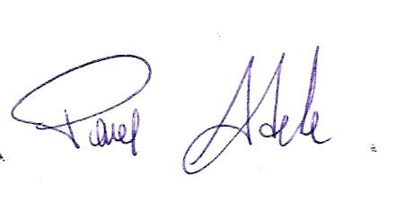
In attesa di Vs. cortese riscontro l’occasione è gradita per porgere
Distinti saluti.
Frosinone lì 10/08/2015
AMMINISTRATORE
PACE ADELE

